白银市二中2018-2019学年度第一学期期中考试
高三年级 历 史
（命题人：张荣贵 满分：100 时间：100分钟）

一、单项选择题（每小题2分，共60分）
1．周公东征以后，“封建亲戚，以藩屏周”，诸如“文之昭”、“武之穆”、“周公之胤”等分封在全国各地。据说周公“兼制天下，立七十一国，姬姓独居五十三人焉”。说明周初大规模分封诸侯（ ）
A．实际是宗族内部权力的再分配 B．反映了扩大疆域的战略需要
C．旨在建立天下共主的政治格局 D．以先代贵族为主要分封对象
2．春秋时期各国的国君一般称为公或侯，进入战国，各国国君纷纷自称为王。国王是最高政治权力的代表，总揽国家的统治权。材料反映了战国时期
A． 国君集权体制逐步形成 B． 官僚政治初步取代贵族政治
C． 分裂到统一的趋势加强 D． 天子逐渐加强对诸侯的控制
3．唐朝时，掌权的宦官常以枢密使的名义削夺宰相的职权而干预朝政，甚至参与包括宰相在内的大臣的任命。后来发展到与宰相共参政事，“宰相掌文，枢密掌武”。这从本质上反映了
A． 中央集权逐渐衰落 B． 二府三司制雏形出现
C． 宰相成为宦官附庸 D． 君主专制日益加强
4．科举制的实施使得为官入仕主要通过科举来实现，即所谓“仕无他歧，强由科试”。这样，科场就成为无数士子终身孜改以求的名利场，而由科举入仕的各级官员则成为官场名利的角逐者。材料意在说明科举制
A． 影响了古代社会的价值理念 B． 改变了古代中国的政治结构
C． 有利于古代社会阶层的流动 D． 实现了古代人才的优化配置
5．“品”是我国古代官吏的级别，分一到九品。在隋唐时期六部最高长官是正三品，到了明代提升为正二品。直接原因是因为明代
A． 官员晋升相对容易 B． 中枢机构设置调整
C． 科举选拔趋向严格 D． 中央集权不断强化
6．刘建军在《古代中国政治制度十六讲》中认为：“（中国古代）天子传子，宰相传贤，权在宫中，能在府中。这样的一种制度安排，其实并不失完美。……于是‘宫府分离制’最终被‘宫府合一制’所替代。”这一变化主要说明中国古代
A． 中央集权趋势不断加强 B． 中枢机构行政效率相对下降
C． 政治开明程度日益降低 D． 对皇权的限制监督逐渐细化
7．美国汉学家白彬菊指出：军机处实现了从“君主专政”向“大臣行政”、从“直接的帝国个人专制”向“君臣联合行政”的转变，这种变化使清政权在“中年”时走向昌盛，并最终延长了其寿命。作者旨在说明军机处的设立
A． 使皇帝权力受到约束 B． 有利于建立高效政府
C． 使君主专制达到顶峰 D． 借鉴了西方民主制度
8．明英宗时，流民几乎遍及全国。这些流民或泛舟出海，到南洋和日本交易；或注入城市，打工度日；或进入深山，垦荒种地，采矿淘金。大量流民的出现在客观上
A． 引发政府对外实行海禁政策 B． 利于新经济因素的成长
C． 加速了农业经营方式的转变 D． 导致白银成为通用货币
9．宋《梦粱录》记载：“（中秋节当天）虽陋巷贫窭之人，解衣市酒，勉强迎欢，不肯虚度。此夜天街卖买，直到五鼓，玩月游人，婆娑于市，至晚不绝。盖金吾不禁故也。”主要反映这一时期
A． 民间的奢靡风气盛行 B． 城市功能的不断完善
C． 私商成为了商人主体 D． 坊市制下的商业发展
10．近年来，土地流转成为热门话题，土地制度是古代主要制度。汉代以后，“地券或地契是买卖双方私人之间所立的文契。此外还有政府官方发给田地所有人的产权证明文件。”说明
A． 体现了“耕者有其田” B． 土地买卖相当频繁
C． 土地所有权登记制度的出现 D． 土地所有权完全由国家控制
11．下表为明清时期各地集市数量变化统计表（单位：个），由此可推知，明嘉靖到清道光年间
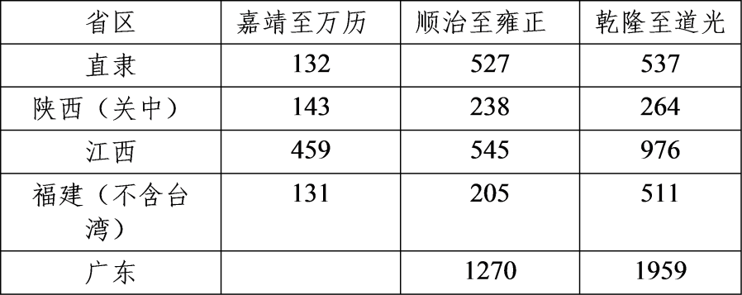
A． 广东出现资本主义萌芽 B． 经济重心已逐渐南移
C． 南北经济发展差距拉大 D． 农民与市场联系加强
12．宋代诗人艾可叔在其作品《木棉》中有这样的描述“收来老茧倍三春，匹似真棉白一分。车转轻雷秋纺雪，弓弯半月夜弹云。衣裘卒岁吟翁暖，机杼终年织妇勤。……”从中可以得到的历史信息是
A． 宋代棉纺织技术高度发达 B． 棉纺织业出现资本主义萌芽
C． 最迟在宋代纺织使用了纺车 D． 人们的衣食结构发生变化
13．近代某条约规定；“凡大英商民在粤贸易，向例全归额设行商承办，今大皇帝准以嗣后不必照全例，凡有英商等赴各口贸易者，无论与何商议，均听其便”。该项规定对中国的实质影响
A．中国全境对英国开放 B．中国传统闭关体制走向瓦解
C．中国丧失关税自主权 D．中国经济命脉被英国所控制
14．从鸦片战争到甲午中日战争，中间跨越50余年，中国社会没有发生大的变化，真正的变化是从1894年甲午中日战争之后开始的。得出上述结论的主要依据是，甲午中日战争后中国
A． 开始对军队进行西式改革 B． 近代化努力收到较大的成效
C． 实业救国已成为主要思潮 D． 上层建筑变革提上历史日程
15．据《革命逸史》中记载，维新派的激进分子秦力山曾在义和团运动期间，只身赴天津求见义和团掌拳大师兄，痛陈变法之利害，结果被义和团斥为“二毛子”（清末称为洋人办事的中国人）。这反映出
A． 义和团对清政府革新失去信心 B． 普通群众缺乏国家意识
C． 西学东渐遭到底层民众的抵制 D． 维新派注重发动民众
16．有学者指出：“辛亥革命是一条政治的分界线，此后，帝王、人主、天子、君父变成了人民的公敌，‘敢有帝制自为者，天下共击之’成为一种社会政治文化心理和时代意识。”该学者认为辛亥革命
A． 彻底消除了人们心中的封建意识 B． 铲除了封建帝制存在的社会基础
C． 促进了民族资本主义经济的发展 D． 使三权分立的政治原则得以贯彻
17．1926年2月，中共中央在北京召开特别会议，决定党在政治上主要的方针是加紧进行湖南、湖北、河南等地的群众工作，特别是发动和组织农民群众。中共中央这一方针
A．为北伐战争准备了条件 B．推动了农村的土地革命
C．标志工作重心转向农村 D．有利于巩固苏维埃政权
18．毛泽东曾说：“大革命失败以后，官逼民反，共产党被逼上梁山，那个时期我们不大讲孙中山，不把孙中山丢开自己就站不起来，如同五四时期打倒孔家店一样。”毛泽东的这段话反映了
A． 三民主义的内容存在局限性 B． 三民主义与中共的革命目标不符
C． 国共两党的革命领导权之争 D． 中共更加重视对革命道路的探索
19．1938年10月，在进行了4个月之久的防御保卫战后，国民政府最高统帅部下令放弃武汉。当时一些西方人士认为，武汉的失陷于中国抗战无重大影响，因为“最伟大而又使人兴奋之事，实则中国尚生存；而继续抗战，胜利机会，已经确定”。他们做出上述判断的主要依据应是，中国
A． 实现了持久抗战的战略意图 B． 由战略防御转入战略反攻
C． 获得世界反法西斯同盟支持 D． 赢得了正面战场的主动权
20．晚清政府推行的自救运动“新政”和“预备立宪”，虽没有挽救清朝走向灭亡的命运，但是客观上也起到了一定的积极作用。对此，下列说法正确的是
A． 直接促使了武昌起义的爆发 B． 加强了清政府的综合实力
C． 阻挡了帝国主义对中国的侵略 D． 为酝酿民主革命创造条件
21．徐中约《中国近代史》记载：“民国的建立并没有带来和平、秩序和统一……明显地，采取共和体制而带来的政治面貌，并不足以革新国家，还需要有一些更基本的运动来唤醒国家及人民。”据此推断作者的真正意图是
A． 深化思想启蒙以促进国家革新 B． 辛亥革命没有带来社会变化
C． 中华民国建立导致了社会动荡 D． 共和体制还不足以革新国家
22．1922年出版的《先驱》创刊号上，中国的马克思主义者已经提出了“努力研究中国的客观的实际情形，而求得一最合宜的实际的解决中国问题的方案”。这说明当时
A． 马克思主义者认识到必须发展中国式的马克思主义
B． 马克思主义中国化已经成为一个学术问题
C． 中国共产党没有把马克思主义作为指导思想
D． 中国共产党还未认清中国的客观情形
23．将卢梭“主权在民”的理论和马克思提出“国家一切权力归属于广大劳动人民”的观点付诸实 践，作为我国政权建设根本原则的成功运用是( )
A．建立了资产阶级共和国 B．建立多党合作的政协制度
C．建立人民代表大会制度 D．建立了民族区域自治制度
24．汉武帝时，盐铁大商东郭咸阳、孔仅和洛阳商贾之子桑弘羊等，在盐铁专卖期间，逐渐步入官场，主 持专卖事宜。这表明当时( )
A．商人地位有所提高 B．抑商政策时断时续
C．国家垄断经济命脉 D．察举制度切实可行
25．公元前651年，齐桓公主持葵丘会盟，盟约规定各诸侯国要“无忘宾旅”“无遏汆”，即要保客商、不阻碍粮食流通。这反映出当时( )
A．粮食是各诸侯国争夺的主要目标 B．诸侯争霸方便了商人的活动
C．商业已成为经济发展的主要部门 D．求富重利成为各诸侯国共识
26．唐代城市居民虽有“坊郭户”之称，但没有单独设立户籍。宋代则实行城乡分治，在户籍制度上单 独设立城镇户口的“坊郭户”户籍；坊郭主户还单独划分为十等，承担赋税与“科配”(临时性赋税)等；坊郭客户则为城镇贫民。造成这一变化的主要原因是( )
A．唐代城市居民独立意识较弱 B．宋代积贫积弱财政困难
C．宋代理学更为关注民众疾苦 D．宋代城市工商业的发展
27．《弇州山人四部稿》的《赠程君五十叙》卷说道：“新安僻居山溪中，土地小狭，民人众，世不中兵革， 故其齿日益繁，地瘠薄，不给于耕，故其俗纤俭习事。大抵徽俗，人十三在邑，十七在天下，其所蓄聚则十一在内，十九在外。” 材料所反映的我国古代经济现象是( )
A．长途贩运的发展 B．商人地位的提高
C．“商帮”的出现 D．商业城镇的繁荣
28．下表整理自《试析十月革命胜利的社会历史条件》一文，反映的是俄、德、美三国在一千人以上的大型企业中，工人占国家全部工厂工人数的比重情况。材料意在说明十月革命时( )
国家 | 俄国 | 德国 | 美国
年份 | 1902 | 1907 | 1909
比重 | 47.8% | 15% | 17%
A．俄国的资本主义发展十分迅速 B．国际工人阶级走向联合
C．俄国无产阶级战斗力更易发挥 D．国际工人援助了十月革命
29．斯皮瓦格尔在《西方文明简史》中指出：“19世纪末的经济发展，再加上海洋运输和铁路上的交通革命，培植出一种真正的世界经济。……欧洲资本同样也投向了海外，以建设铁路、矿山、电厂和银行。当然，国外市场也为欧洲剩余的制成品提供了市场。”下列对该材料理解准确的是
A．工业革命是世界市场发展的根本动力
B．世界市场加快了资本原始积累的进程
C．资本主义国家开始到海外抢占市场
D．世界在走向整体化中人类生活得到改善
30．19世纪下半期以来，英国工业避开世界市场的竞争，转到安全的、受到保护的帝国市场，帝国因此作为缓冲避免了锐意创新的需要……长此以往导致了其经济的衰落。据此可知，英国经济衰落的主要原因是( )
A．推行自由贸易政策 B．科学技术的滞后
C．过分重视国内市场 D．对殖民地的依赖
31.(14分)中国古代是以农为本的国家,然而自宋代开始,农业中出现了“今之农与古之农异”的现象。阅读下列材料:
材料一 今农夫五口之家……春耕,夏耘,秋获,冬藏,伐薪樵,治官府,给徭役,春不得避风尘,夏不得避暑热,秋不得避阴雨,冬不得避寒冻……勤苦如此,尚复被水旱之灾,急政暴虐,赋敛不时,朝令而暮当改。……有者,半贾而卖;无者,取倍称之息;于是有卖田宅,鬻子孙,以偿债者矣!……明主知其然也,故务民于农桑,薄赋敛,广畜积,以实仓廪,备水旱,故民可得而有也。
——摘自晁错《论贵粟疏》
材料二 秋成之时,百逋丛身,解偿之余,储积无几,往往负贩佣工以谋朝夕之赢者,比比皆是也。
——(宋)王柏《鲁斋集》
材料三 一般说来,兼业的农户能比纯农业户向市场提供更丰富多样的商品,也能比纯农业户更多地从市场上购买商品……大量兼业的农民还成为工商业经营的主体队伍中的成员。但任何事物都具有两面性,农民兼业从一开始就是与维持他们最基本的生存条件联系在一起的,个体小农在一个极低的水平上实现收支平衡,不仅减少了对纺织品、农具等一般手工业品的市场需求,而且生产出大量同类手工业品,对专业化生产构成了顽强的抵制。
——李晓《宋代工商业经济与政府干预研究》
请回答:
(1) 据材料一归纳,晁错认为农民“勤苦如此”的原因是什么?政府针对这一现象采取的对策是什么?(5分)
(2) 与材料一相比,材料二中出现了何种新的社会现象?结合所学知识分析,“负贩佣工”可以谋“朝夕之赢”的有利条件是什么?(5分)
(3) 材料三中的“两面性”含义是什么?综合以上材料,你如何看待农民兼业的现象?(4分)
32.(14分)读下列材料,完成下列问题
材料一 “冲击一一反应”曾是国内外史学界解释中国近代历史的模式之一,其主要观点为中国社会存在巨大惰性,缺乏突破传统框架的内部动力;从19世纪中期开始,西方的冲击促使中国发生剧烈变化。有人据此图示中国近代前期历史变迁
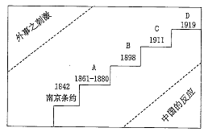
——摘自黄仁宇《资本主义与二十一世纪》
材料二 美国总統罗斯福说:;忘不了中国人民在7年多的时间里怎么顶住了日本人的野蛮
进攻和亚洲大陆广大地区牵制住大量的敌军,…….斯大林指出,中国人民在消灭日本帝国主义的事业中起了巨大作用。中国人民及其军队的斗争,大大便利了击溃日本侵略力量的事业。日本历史学家伊豆夫指出,日本帝国主义的失敗和投降是有很多原因的,其中绵延14年的中国人民的民族解放斗争起了决定作用
——丁家栋《中国抗日战争的世界意义》
请回答:
(1)据材料一并结合所学,从“外事之刺激”和“中国的反应”两个角度:分析图中字母C所代表的近代中国重大事件发生的历史背景。(4分)
(2)材料二中罗斯福、斯大林、伊豆夫对中国的抗日战争形成何种共识?(2分)结合所学指出抗
战胜利的重大历史意义。(4分)
(3)综合上述材料结合所学谈谈近代中国民主革命与世界历史发展之间的关系。(4分)
33．(12分) 阅读材料，完成下列要求。
材料 某高三学生绘制的“第二次工业革命”思维导图
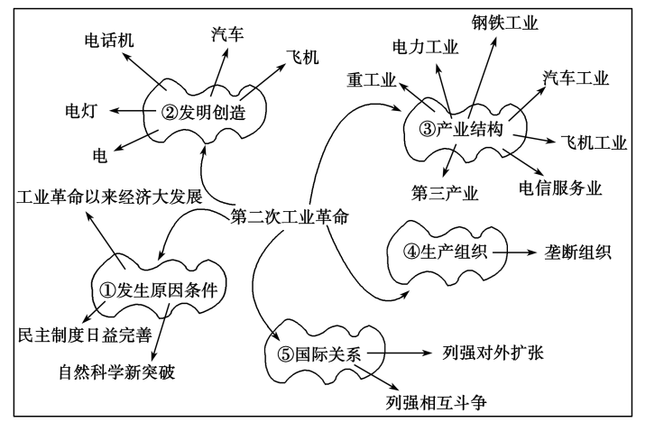

——据鲁东海、李真直《做两个逻辑统一的历史教学》
运用所学知识，对如图所示内容提出两项修改意见(包括增加、删除、替换、完善等)，并说明理由。(12分)(要求：观点明确，理由充分，逻辑严密)

